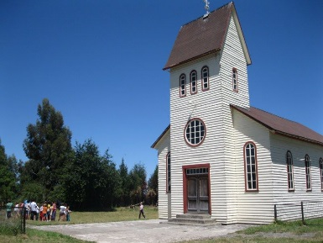

**Invitación**

Inscripción al encuentro nacional de mujeres

4 y 5 de noviembre 2017

**Lugar: Puerto Fonck**

**Osorno Décima Región**

**Para reservar su cupo solicitamos un abono de $10.000.- a la cuenta Rut de nuestra tesorera Damaris Trujillo, Rut: 10.726.787-5 y complete la siguiente ficha**

**Datos Personales**

**Nombre y apellido: …………………………………………………………………………………….**

**Domicilio: …………………………………………………………………Comuna:…………………..**

**Teléfono y/o celular: ………………………………………………………Región:…………………….**

**E-mail: ……………………………………………………………………………………………………**

**Comunidad y/o Congregación: …………………………………………………………………………**

**Datos a destacar**

**¿Tiene algún tipo de alergia? SI _____ NO _____**

**Indicar: _________________________________________________________________________**

**¿Lleva algún régimen de comida? SI _____ NO _____**

**¿Cual? __________________________________________________________________________**

**¿Algún tipo de enfermedad? SI _____ NO______**

**Indicar: ____________________________________Medicamentos:_________________________**

**Transferencia de abono de $15.000 _____**

**Adjuntar comprobante y enviar al siguiente e-mail:** [**pastoraldelamujerielch@gmail.com**](mailto:pastoraldelamujerielch@gmail.com)